1. 車源表：

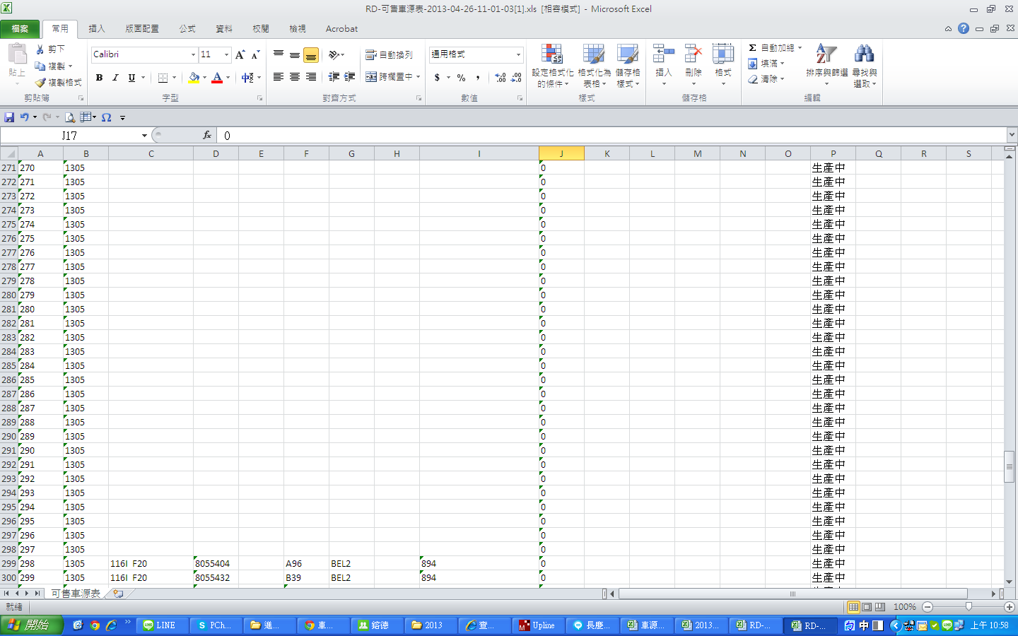

車源表會何會有一截式空白的

1. 已訂未交資料表/車源表
   1. 已訂未交報表請將調出的資料移出，只要調出，就不是我們的車源及訂單，請修正。
   2. 誠如昨天(4/25MAIL)所提，若客戶單純先將車源退出，訂金保留，不確定要何種車，且按照系統設定，在已訂未交是無出現，這樣會造成合約書控管問題、配車源問題，已訂未交原則上定義：只有合約書有進公司，除交車、退購、作廢會將資料移出外(另在成交客戶、退購明細、作廢明細 中顯示)，只要未有上述三項動作，均要列在已訂未交中。